Муниципальное автономное
дошкольное образовательное учереждение
детский сад № 101 города тюмени
«Семейные традиции и праздники вместе»
Консультация для родителей

Составитель:
воспитатель Фимина Ольга Юрьевна

Тюмень 2021

Консультация для родителей
«Семейные традиции и праздники вместе»
В нашей стане много праздников : домашних, личных, государственных, православных, народных, профессиональных. У каждого из нас есть свои любимые семейные праздники.
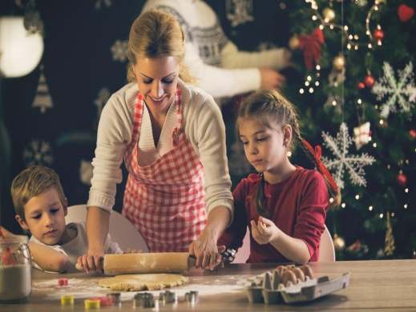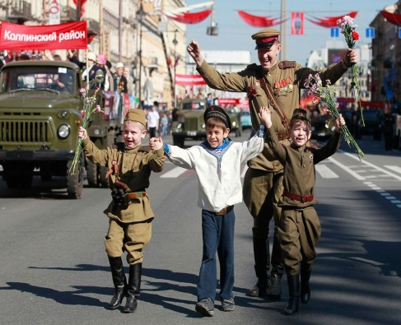
В современном мире стремительный темп жизни, многое мы делаем на бегу, не обращая внимания на всякие мелочи. Детям тяжело понять, почему мы всегда куда-то торопимся, чем вызвана необходимость все время куда-то спешить. А для того, чтобы воспитать гармонично развитую личность, просто необходима некоторая размеренность жизни и ее предсказуемость. Так вот, семейные традиции – это и есть то, что вносит в нашу жизнь размеренность и предсказуемость. А если вникнуть глубже, это нужно не только детям, но и нам взрослым. Традиции позволяют снизить скорость жизни, дают возможность оглядеться вокруг, обратить внимание на свою семью и подарить ей больше тепла и внимания. 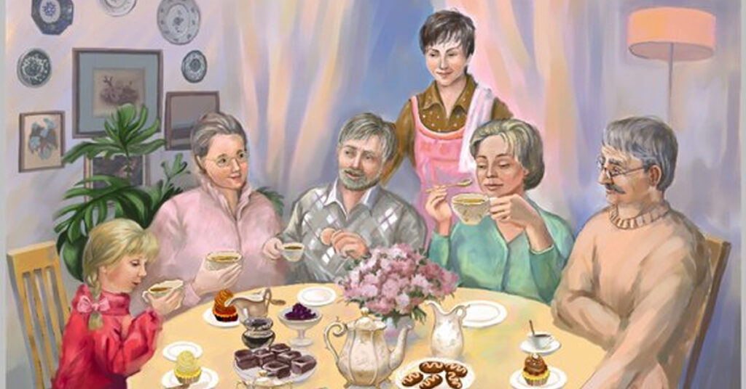
Семейные традиции - это как фундамент, делает основание крепче и надежнее для всех членов семьи, объединяют все поколения. Традиции дарят нам поводы для разных встреч, помогают помириться с теми, с кем мы в ссоре, а самое главное спасают от одиночества. Если в семье есть семейные традиции, то семья будет сплоченной. А главное они станут воспоминаниями наших детей. Ведь и наши воспоминания о детстве во многом состоят из событий наполненных знакомыми нам символами событий. В одной семье – это совместные воскресные ужины, в другой, вечерние посиделки с чашкой чая и беседах о прошедшем дне, а в третьей семенные походы с привалами. В общем, любое событие, любую мелочь, можно превратить в традицию и наполнить ее чем-то сокровенным и ценным, именно для вашей семьи. Все это придаст вашему дому уют, сделает родных счастливыми, и спустя годы наши дети с большой теплотой будут вспоминать свое детство.
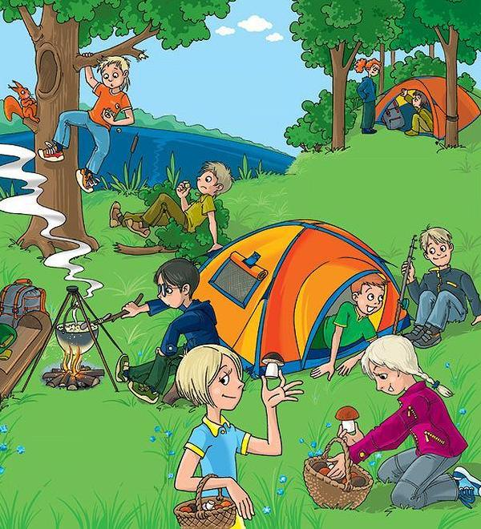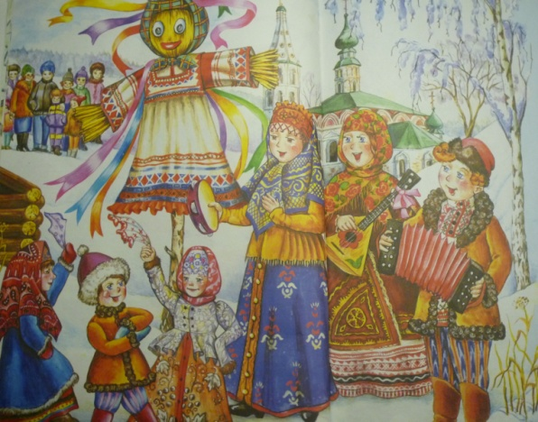
А что же делать, если традиций нет? Можно ли сказать, что семья несчастливая или недружная? Конечно же, нет! Просто не все догадываются, что многие события, происходящие в семье – это и есть традиции, или же это еще совсем молодая семья, и традиции в ней не до конца сформированы. Первым делом нужно присмотреться, не сложились ли в семье какие-то обычаи, привычки, правила. Например, на день рождения любого члена семьи мама сама печет торт, или же каждое воскресенье все вместе выходят на прогулку в парк кататься на велосипедах. Или в этой семье принято вместе готовить воскресный обед, а в определенный день месяца, ездить в гости к родственникам, то это уже готовые семейные традиции. Осталось только четко их соблюдать.
Существуют традиции маленькие и большие, например, все члены семьи при встрече обнимаются и называют друг друга «домашними именами», главное традиция должна нести радость и удовлетворенность в семью. Но не все традиции «приживаются» в семье, это происходит в том случае, если от нее все члены семьи не получают радость и спокойствие, или просто не успевают ее выполнять. И все-таки, стоит беречь и соблюдать традиции, даже если их хранители, наши бабушки и дедушки, покидают нас навсегда. Во-первых, ради уважения к их памяти, во-вторых, ради наших детей, ощущающих потребность в незыблемости семейных устоев, и, в-третьих, ради самих себя. Ведь как говорит народная мудрость: «Берегите традиции, и традиции сберегут вас».

